N23 Scheda creata il 3 settembre 2022
Descrizione storico-bibliografica
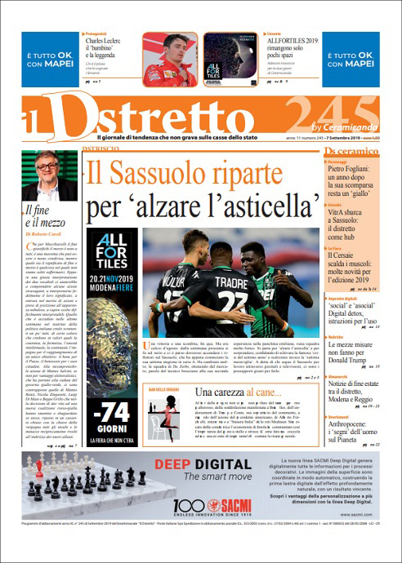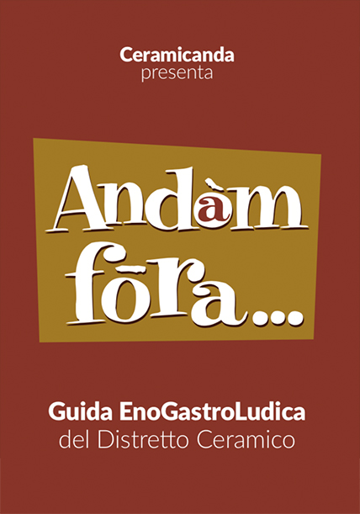
Il *dstretto : notiziario del comprensorio ceramico di Modena e Reggio Emilia. - Anno 1, n. 1 (22 marzo 2008)- . - Veggia di Casalgrande : Ceramicanda, [2008]- . - volumi : ill. ; 47 cm. ((Settimanale; poi mensile. – Dal n. 245 (7 settembre 2019) disponibile anche online a: https://www.ceramicanda.com/il-dstretto-freepress/. - BNI 2008-620S. – CFI0725182
Titolo estrapolato: Il *distretto
Soggetti: Modena <prov.> - Periodici; Reggio Emilia <Provincia> - Periodici
Classe: D945.42005
*Andòm fora : guida enogastroludica del distretto ceramico. – Marzo 2018. - Veggia di Casalgrande : Ceramicanda, [2018]. – 1 volume : ill. ; 15x11 cm. ((Annuale. - Sulla copertina: Ceramicanda presenta. – Disponibile anche online a: https://www.ceramicanda.com/andom-fora/.
Allegato a: *Dstretto
Titolo estrapolato: *Andam fora
Soggetto: Modena <prov.> - Guide - 2018

